TALLER DE AJEDREZ ON-LINE
16 de junio de 2020.

Como taller de Ajedrez entendemos las dificultades que deben tener todos los miembros de la Comunidad escolar para mantener ciertas actividades, para tratar de hacer algo productivo diariamente o mantener fuera del ocio a nuestros hijos(as).

Es por esto, que los invitamos a todos, a formar parte de nuestra comunidad ajedrecística, alumnos(as), apoderados(as) y funcionarios(as), niveles iniciales o avanzados o incluso si no sabes nada aún de este deporte-ciencia.

¿Cómo hacerlo?

Primero debes crearte una cuenta (gratuita) en la pagina www.lichess.org y luego buscar en la sección comunidad el equipo: “Liceo Miguel Rafael Prado”

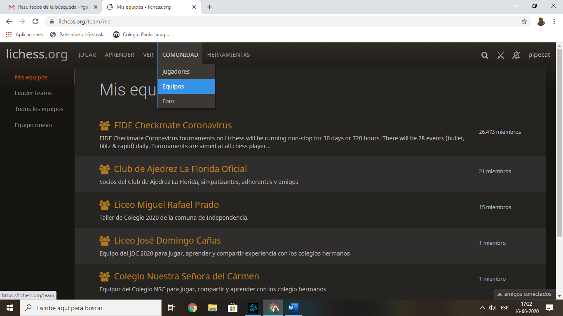

Luego de haber entrado al equipo debes solicitar unirte resolviendo un pequeño puzzle, para poder filtrar a los que no pertenecen a la Comunidad y a los “bots” (maquinas).

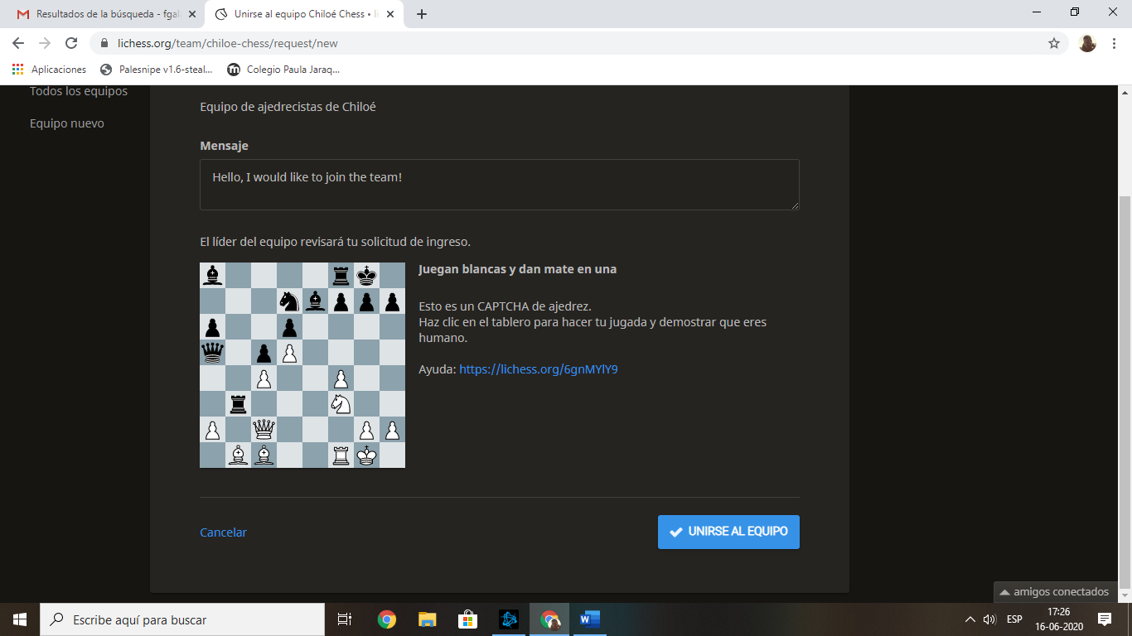

Una vez que hallas solicitado tu participación en el grupo, el líder del equipo, en este caso, el profesor Felipe Galarce F. aceptará tu solicitud y formarás parte del equipo.

¿Qué puedes hacer en esta página?

La página cuenta con talleres gratuitos, eventos, ejercicios, rankings, torneos, partidas amistosas, clases online con Maestros y un montón de posibilidades más.

Posee una app para dispositivos móviles, la cual funciona con menos opciones que en el computador, pero es bastante útil para el juego rápido y aprendizaje.

En la página, como grupo, estamos realizando torneos internos todas las semanas los días miércoles a las 16 horas, clases dictadas por el monitor del taller, además estamos participando en encuentros con otras instituciones del país y extranjeras constantemente.

Así que desde ya los invitamos a participar de esta novedosa experiencia y a apoyar este deporte y que se unan al equipo para lograr realizar eventos y clases mucho mas amenas desde la experiencia que cada uno pueda entregar.

Adjunto el calendario de actividades del mes de Junio.

Consultas: fgalarce@secst.cl

Muchas gracias por su recepción
Felipe Galarce F. (monitor de Ajedrez)

ACTIVIDADES JUNIO LICHESS LMRP

Lunes 14 | Martes 15 | Miércoles 16  Torneo interno suizo 16hrs. | Jueves 17 | Viernes 18  Vs Colegio San Gabriel / Chile 17hrs.
Lunes 21  Clases de Ajedrez Lichess 16hrs. | Martes 22 | Miércoles 23  Vs Colegio CSCJ / Costa Rica 09hrs.  Torneo interno suizo 16hrs. | Jueves 24 | Viernes 25
Lunes 28  Clases de Ajedrez Lichess 16hrs. | Martes 29 | Miércoles 30  Torneo interno suizo 16hrs.

